什么是Transformer？
以下有下划线的蓝字都是超链接。
Transformer是基于seq2seq提出的一个架构。
Seq2seq（sequence to sequence），意为序列到序列，是输出的长度不确定时采用的模型。如果我们将一句中文翻译成英文，那么这句英文的长度有可能会比中文短，也有可能会比中文长，所以输出的长度就不确定。
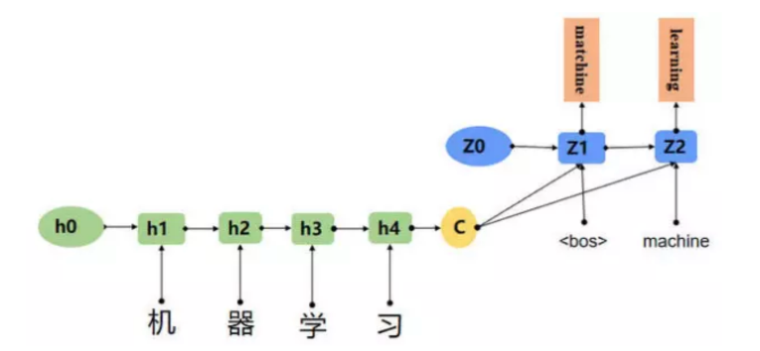
Seq2seq采用的是一种encoder-decoder（编码-解码）结构。编码主要是把自然语言编成语义向量（语义分割），解码则是把语义向量一顿操作后再输出自然语言。
语义分割已经很成熟，所以接下来主要介绍“解码”的部分。
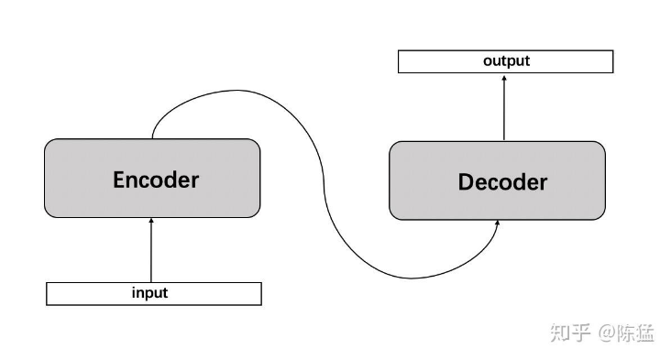
- RNN
它的实现思路最早是用两个RNN（循环神经网络）分别作为编码器和解码器，这种神经网络的每个时间步的隐藏层不仅接收当前输入，还接收来自上一时间步的隐藏层的输出。这使得RNN有“记忆上文”的功能，在最早的LLM研究中被广泛使用。
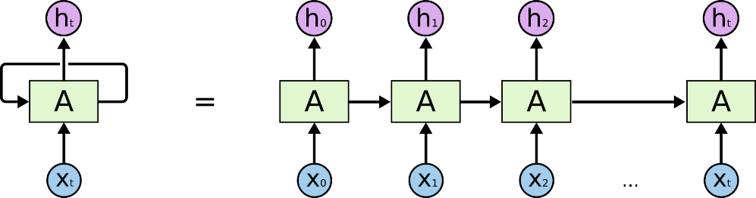
如果我们想要让LLM学习说“我爱你”，也就是看到“我爱”这两个字的时候，结合前面的语义它能联想到“你”，我们可以训练一个RNN。那么我们先要对“我爱你”进行语义提取。
首先在x0输入“我”，那么隐藏神经元A对“我”计算一个隐藏状态h1（比如说求“我”对应的语义序列）；接下来在x1输入“爱”，同时“我”的隐藏状态也被输回隐藏神经元，然后神经元对“我爱”计算一个隐藏状态h2。
接下来会通过一个softmax来对h2求输出“你”的预测概率，这个预测概率作为y被输出，它决定了RNN认为我爱的是不是你。那么我对每一个被分割出来的语义向量，都求一个yi，我就可以结合上文不断预测下文。
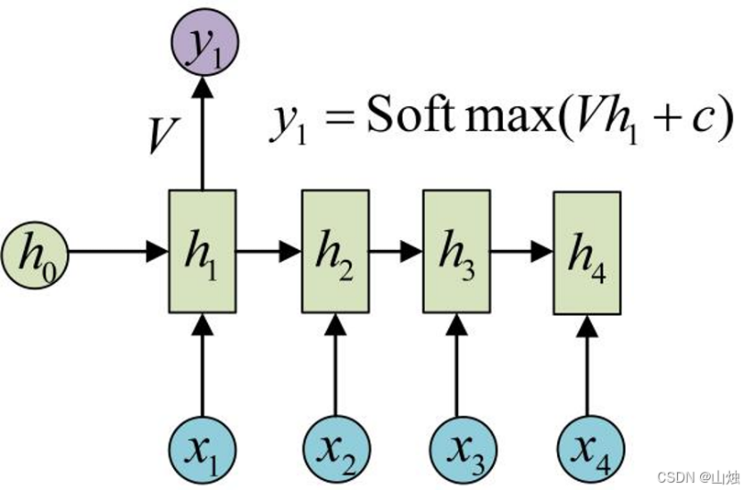
但是RNN是有“硬伤”的。面对长文本，它会陷入梯度消失或者梯度爆炸。比如说有个哥们去面试，他说“我是软件工程专业做前端开发的应届毕业生，同济大学研究生学历，我今年25岁，汉族，和女朋友刚刚订婚，政治面貌是共产党员，在bilibili、阿里巴巴、腾讯等公司做过几段实习，研究生期间去广西参加过支教，我擅长的编程语言是____”，理论上说这时候RNN应该去回忆的词向量是“前端开发”，它应该联想到JavaScript、TypeScript、HTML等词向量，但是因为前面的话实在太长了，它会把它切割出来的语义向量比如说“订婚”“政治面貌”“支教”等都拿出来回归一遍，然后发现不行，我感觉和编程语言都没什么关联，但是这时叠加的语义向量让它已经无法回忆到“前端开发”，它就陷入了梯度消失或者梯度爆炸。
另一个硬伤是它是不可并行计算的，因为如果我想预测后面的内容，我就必须把前面的语义向量全部回归一遍，这使得计算效率大大降低，因此尽管RNN在上世纪90年代就被提出，现代意义上的LLM也迟到了三十年。
- Attention is all you need
现代加法器是通过超前进位来并行计算二进制数的加法和以及总进位的，也就是在你输入两个8位二进制数（比如说10110110+00100111），加法器就会针对每一位都马上开始计算它们的加法和以及对下一位的进位，然后联系同时计算好的上一位的进位来确定本位值和进位值，这就使得它比串行加法器快很多。
Transformer本质上是一个神经网络层的架构，它提出了一个类似提前计算好进位的加法器的机制，也就是self-attention机制。它首先把一个句子里的语义向量们分割出来，然后对它们都求三个东西。
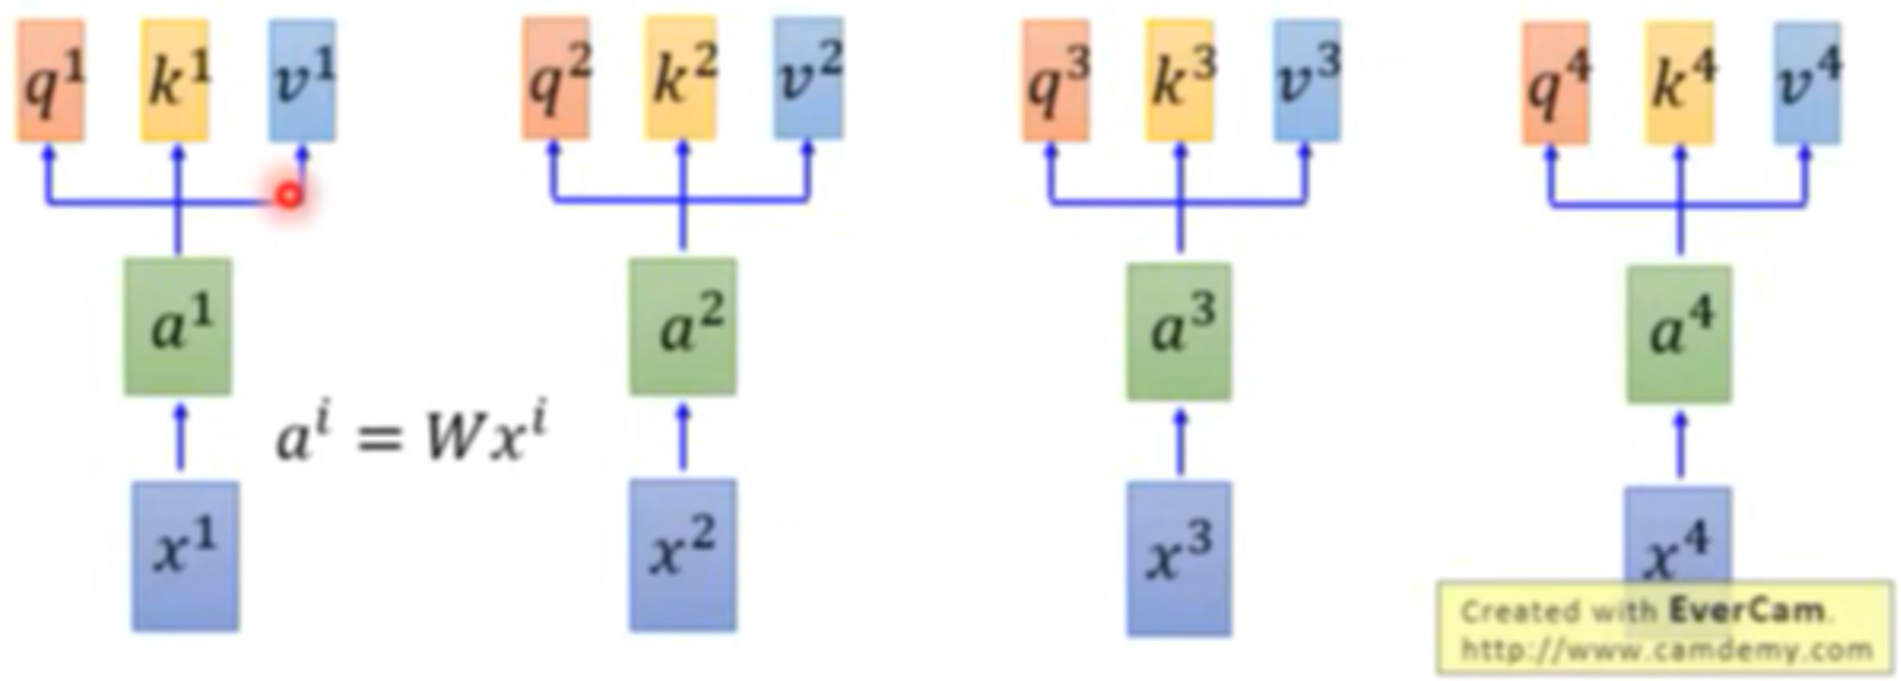
其中q（query）是锁孔，它用来与其它语义向量寻求吻合；k（key）是钥匙，它用来等待被其它语义向量吻合；v（value）则是需要被抽取的信息。
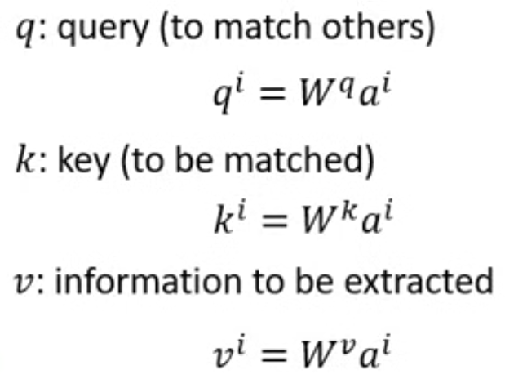
接下来，第1个语义向量的q被拿去跟其它语义向量的k做attention，得到$α_{1,i}=q^{1}k^{i}/\sqrt{d}$，以判断第1个语义向量对其它语义向量的“集中度”有多少。
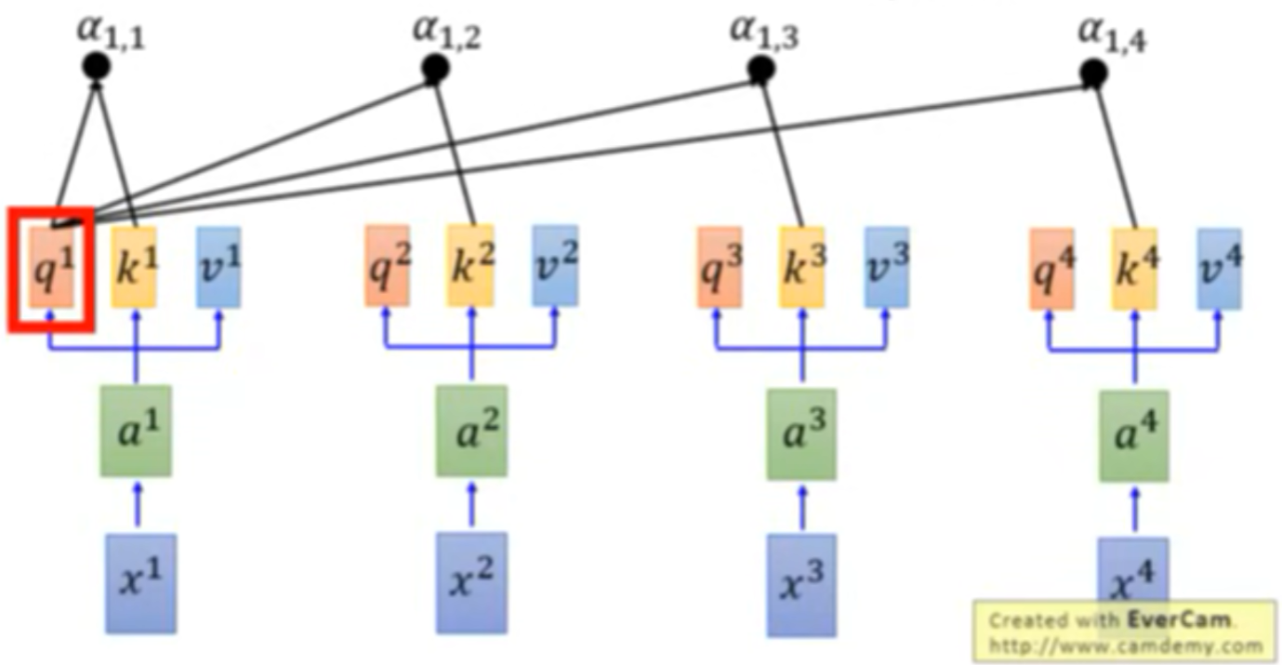
得到这群$α$后，再对它们求softmax得到$\hat{α}$，化为概率。最后这个概率被拿去和其它语义向量的v比较，得到$b_{1}=Σ_{i}{\hat{α}}_{1,i}v^{i}$。这个$b_{1}$就是我们希望seq2seq输出的语义向量序列中的第一项。
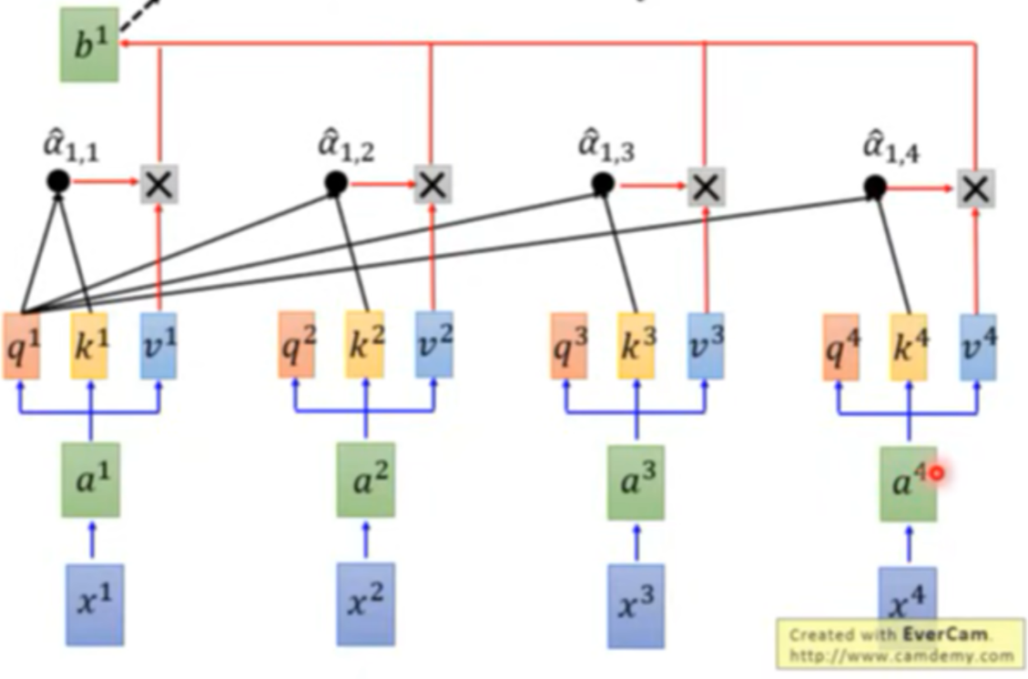
回到“我是软件工程专业做前端开发的应届毕业生，同济大学研究生学历，我今年25岁，汉族，和女朋友刚刚订婚，政治面貌是共产党员，在bilibili、阿里巴巴、腾讯等公司做过几段实习，研究生期间去广西参加过支教，我擅长的编程语言是____”，Transformer现在来到了“编程语言”，通过上面一大串计算，算出b的公式中“前端开发”的占比很大，也就是“编程语言”这个向量更“attention to”“前端开发”，因为这些参数是神经网络已经被训练很多次以后调好的，那么b的值就直接指向了“前端开发语言”，然后哥们就说出了JavaScript，TypeScript，CSS。
最重要的是，这个过程是并行实现的，可以同时输出很多个b来完成一个完整的句子或段落。在2017年，《Attention is All You Need》这篇论文被发表出来之后，现代意义上的LLM成为可能，这篇论文也成为了第一篇破百万引用的论文。
- Transformer和贝叶斯优化
Transformer和贝叶斯优化结合的目的是，直接优化预测最大值和真实最大值之间的“遗憾”（regret），而不是借助采集函数这个“代理的代理”。这两者结合的前提是，首先把多个高斯过程像集成电路一样集成在一起，这样可以避免单个高斯过程产生“偏见”（bias）；然后对这些高斯过程分别求一个“大概率包含真正的最优解”的子区域ROI，每个高斯过程又在自己的ROI内，循环使用那些采集函数来模拟最大值点的选择，在这个模拟过程中会产生一系列的后验分布，从这些预测出来的后验分布中采样，把它们作为模拟的“观测值”，再根据“初始状态（那些超参数的值）→高斯过程（搜索最优点）→模拟观测值（遗憾）”这个过程，得到一系列完整的贝叶斯优化轨迹。
在上面的描述中，我们知道Transformer本质上是神经网络的一部分，神经网络需要大量的训练数据，那么这些训练数据从哪里来？当然是利用上述过程得到的贝叶斯优化轨迹。我们希望Transformer去执行一个这样的过程：我把我的初始状态、高斯过程、模拟遗憾都给你，你通过seq2seq过程，给我输出一个最优搜索点（它的各项超参数的值）。
在这个过程中，Transformer会像处理那些语义向量一样，对每个输入组合求query，key和value，然后并行地、相互之间进行匹配，从而全局地考虑了各种形式的高斯过程，判断出哪些输入组合对输出的权重最大（哪个高斯过程最可能逼近真实的最大值）。而且因为我们在贝叶斯优化轨迹中直接模拟了遗憾，所以神经网络会直接被训练来最小化遗憾。

MCP与Blender
模型上下文协议（Model context protocol）是一个提供给大语言模型的、用来调用各种工具的协议。它通过一个MCP Server来提供各种可以给LLM调用的工具，用户通过MCP Client向LLM发送请求，LLM思考了一下然后拨打了它希望调用的工具的“电话号码”，通过MCP Client打电话到工具们的家（MCP Server），这个被打了电话的工具就会过来接电话，LLM给它安排任务或者写入代码，工具就会根据LLM的输入进行工作，最后将工作的成果通过MCP Client再返回给用户。
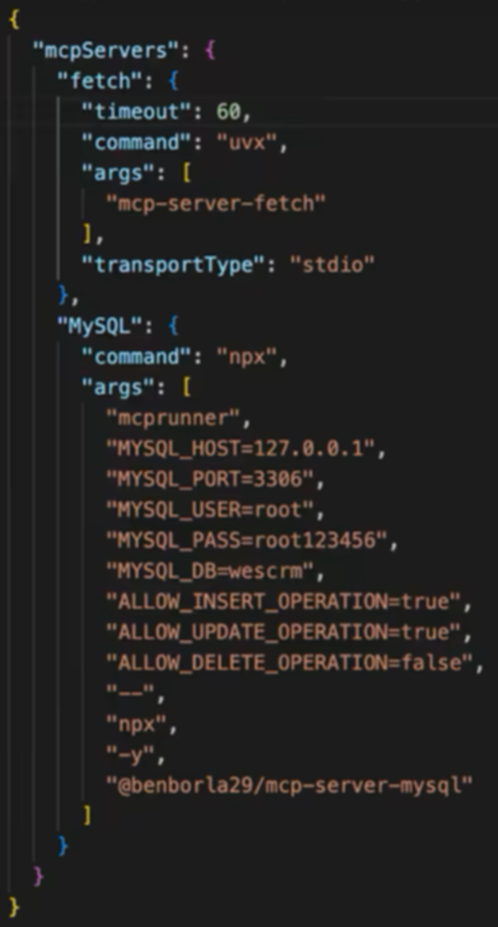
这是MySQL的MCP tool，调用了MySQL给的api，只要你把这些数据都设置为你本地的MySQL，LLM就可以访问本地的MySQL平台和SQL库了。
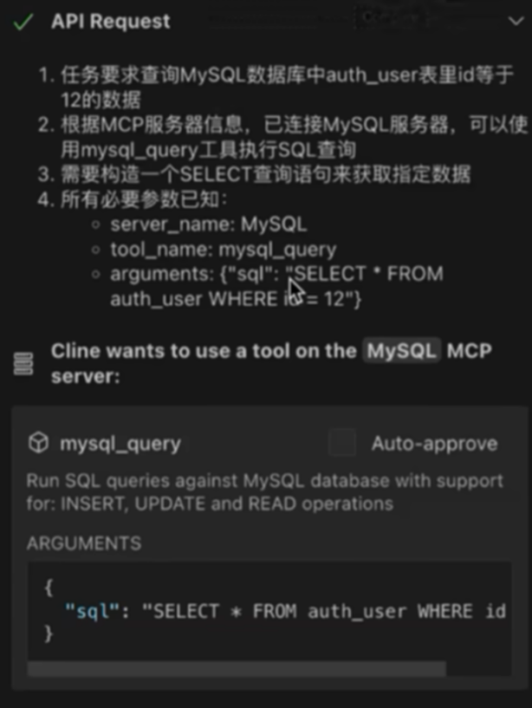
User：帮我查询一下auth_user表中id为12的数据吧。
LLM：好，我知道了，现在我调用MySQL给的api，打个电话给MySQL，然后输入SQL语句：select * from auth_user where id = 12;
MySQL：等下，我帮你查一下。
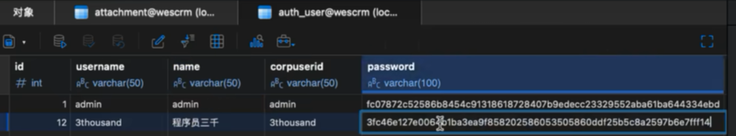
MySQL：来了兄弟，结果是这个。
LLM：好，我发给用户。
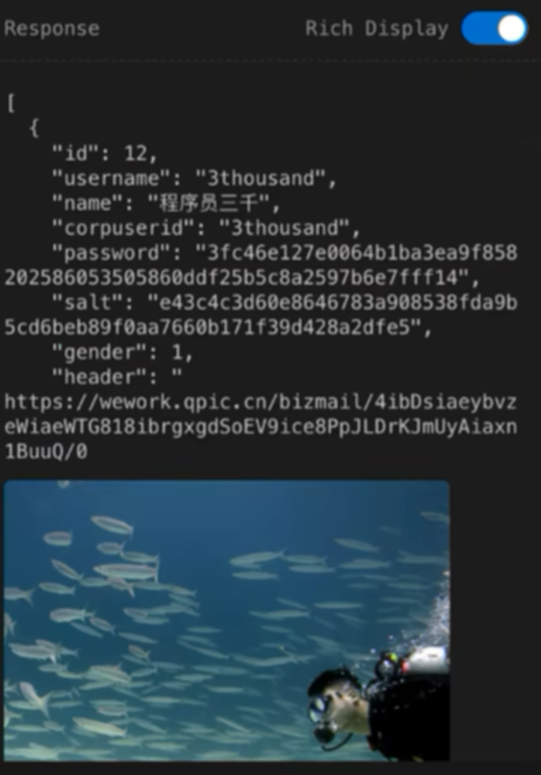
Blender同样提供了这个功能。Blender为Python提供了API：Blender Python API，这样你就可以通过Python代码来建模了。
我没下Blender，可以看这个视频：BV1pHQNYREAX。Blender为MCP提供的tool在这里：ahujasid/blender-mcp。当我们导入了最初的几个基元的建模，我们就可以给LLM之间提供自然语言的命令，然后它会把Python代码给Blender，让Blender去生成概率生长结构，我们就不需要自己建模了。
通过完善这个MCP Server，我们可以让LLM每建模一次就调用一次基元选择公式（这也可以封装成MCP tool），最后的贝叶斯优化也可以让LLM调用我们写好的工具来完成。
